Proyecto Final – Carrera de naves

Antonio García Ulises Eduardo

Computación Gráfica Avanzada

Grupo 1

Repositorio: <https://github.com/gitloot/ComputacionGraficaAvanzada>

Índice

Objetivo 1

Hipótesis 1

Introducción 1

Plan de trabajo – Cronograma 2

Desarrollo 3

Manual de usuario 22

Costo del proyecto. 23

Licenciamiento. 23

Principales retos y dificultades, mejoras, trabajo a futuro. 23

Conclusión 25

# Objetivo

Con la realización de este proyecto se buscó poner en práctica el conocimiento adquirido en clase haciendo un videojuego con las herramientas de OpenGL, además de cumplir con una tasa de frames de al menos 30, así como reforzar los conceptos adquiridos al hacer un repaso en el proceso.

# Hipótesis

A partir del conocimiento adquirido en un curso de Computación Gráfica, más el aprendizaje de un bagaje de otras materias relacionadas con las matemáticas e ingeniería se puede hacer un videojuego sencillo en un semestre.

# Introducción

El concepto básico de este proyecto es el de un videojuego de carreras con aeronaves en donde el jugador debe recorrer un circuito tratando de arrebatar y ganar una carrera contra otros tres contrincantes.

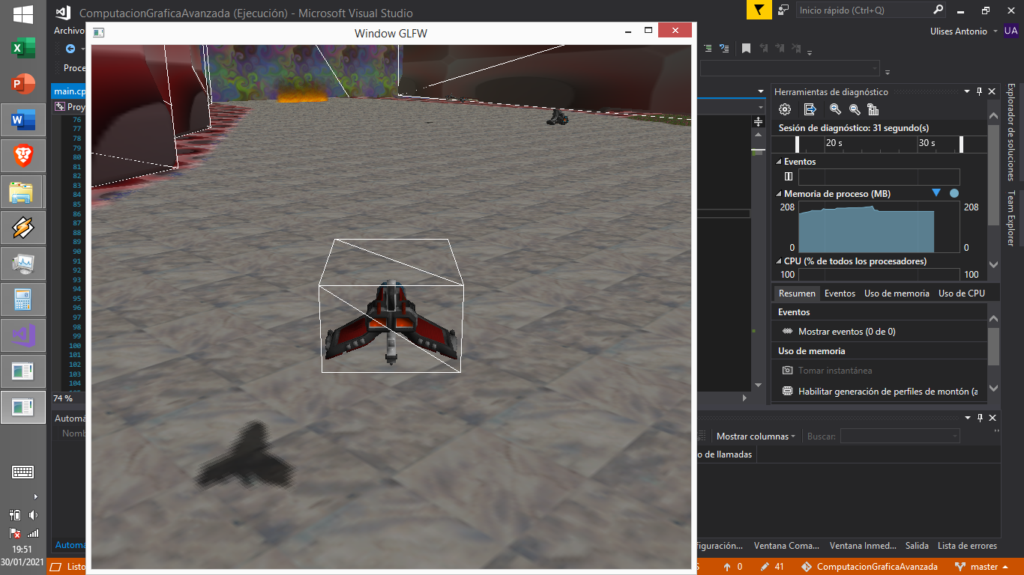

# Plan de trabajo – Cronograma

A lo largo del desarrollo de este proyecto se planeó seguir con el siguiente esquema.

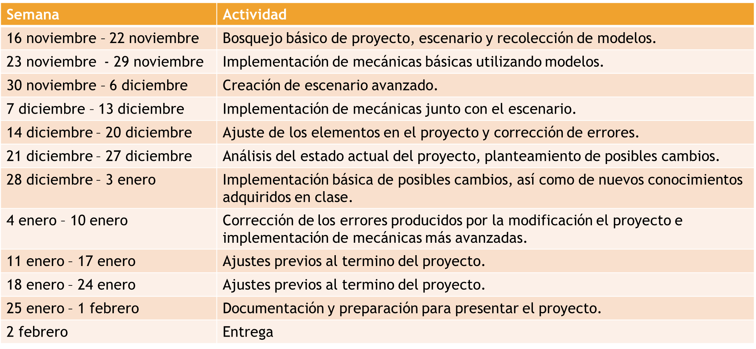

A lo largo del trayecto se pudo cumplir con un porcentaje favorable de dicho plan de trabajo. En donde se presentaron atrasos debido a otros proyectos y practicas de clase y a la corrección de errores.

# Desarrollo

Utilizando como base la practica 14 que es la última que se realizó en clase se implementaron definiciones de funciones, así como de variables parecidas a las que aparecen ahí.

Aunque se descartaron algunas funciones para hacer correr mejor el programa y porque no había una forma más fácil de darles utilidad, entre aquellas que se descartaron fueron las que generan partículas de agua y el uso de keyframes.

El código del archivo main del proyecto se encuentra estructurado de la siguiente forma:

* En el inicio se establecen las librerías que se están utilizando, algunas provistas por el lenguaje de cpp, OpenGL, OpenAL, y otras que se crearon para el curso y fueron proporcionadas por el profesor.

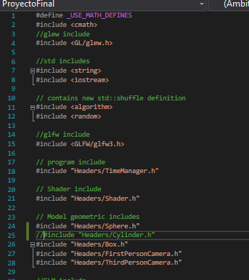 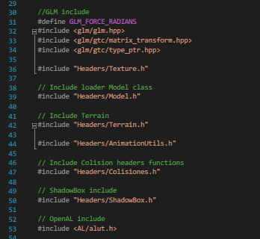

* Enseguida se encuentran las variables globales para todos los elementos que se crean y son utilizados por las distintas funciones, asimismo como la declaración de estos procedimientos.

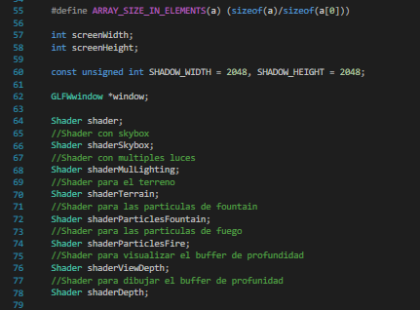 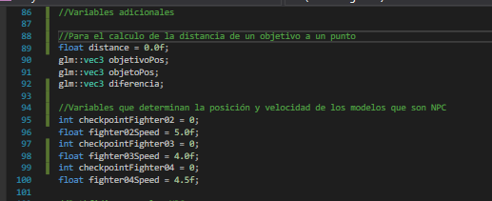

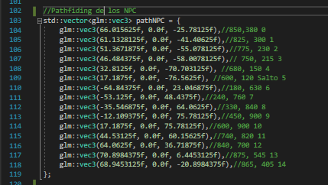 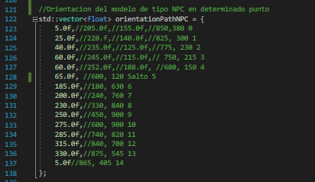

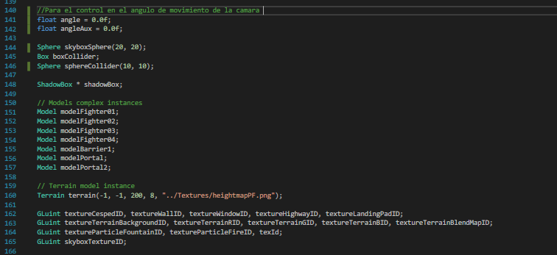

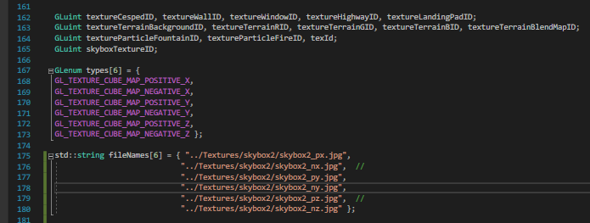

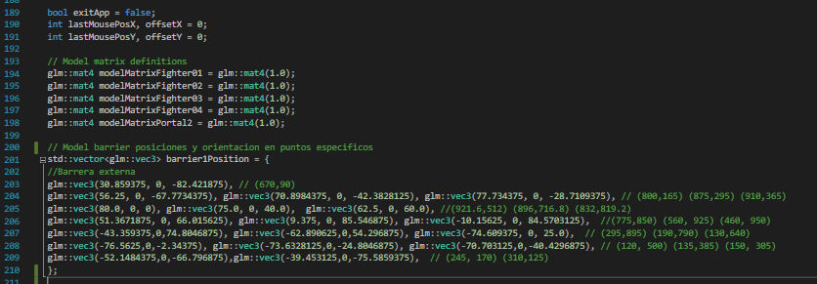

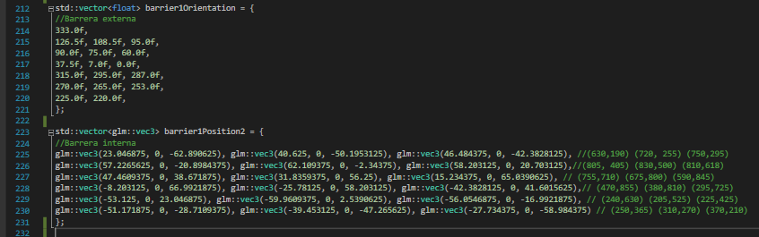

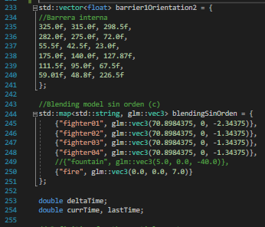

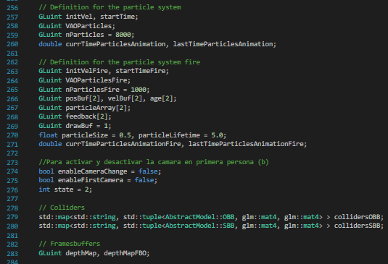

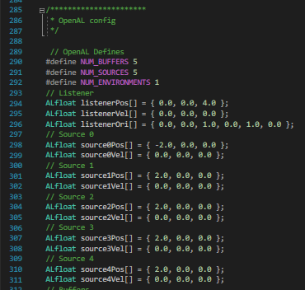 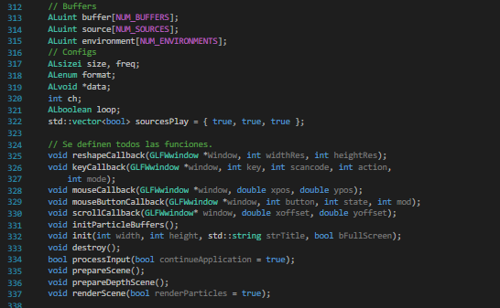

* Algunas de las funciones que se implementaron se mantuvieron tal y como estaban de prácticas anteriores, en específico aquellas que corresponden con la generación de partículas.

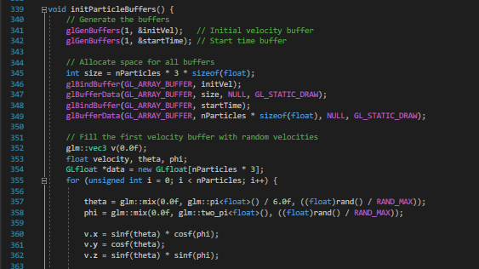 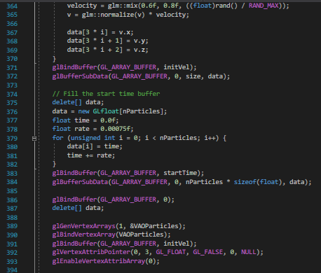

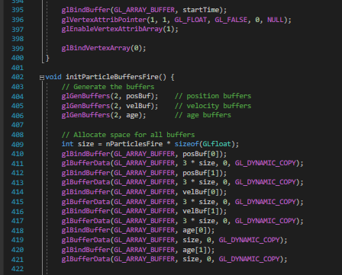 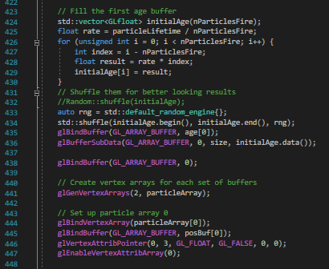

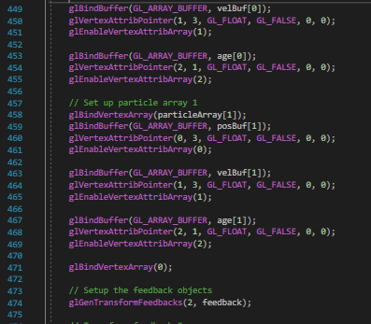 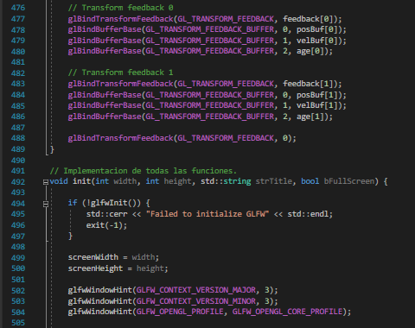

* En la función init se toma e inicializan los modelos.



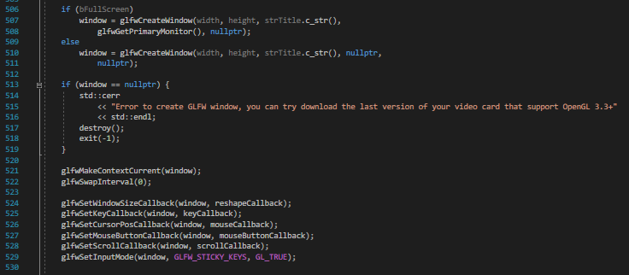

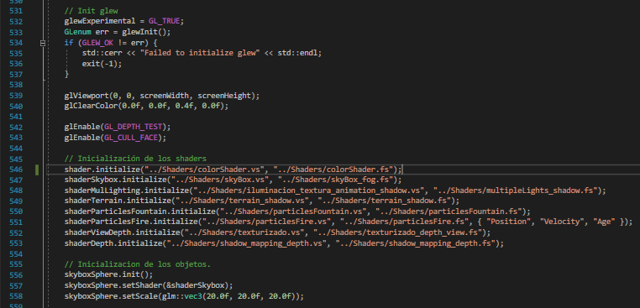

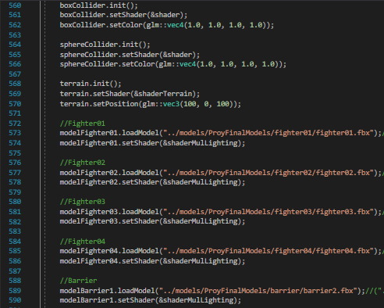 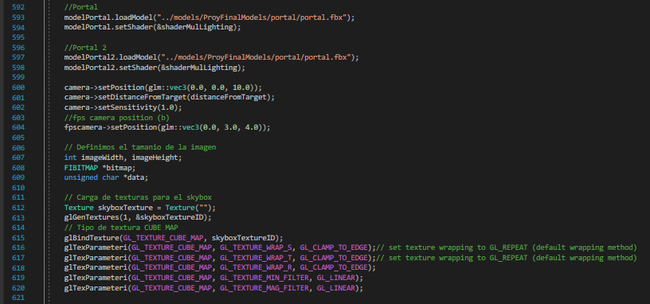

* Dentro de la misma función de inicio se encuentra la renderización del terreno, en este caso se muestra las imágenes utilizadas en cada caso.

Para el skybox.

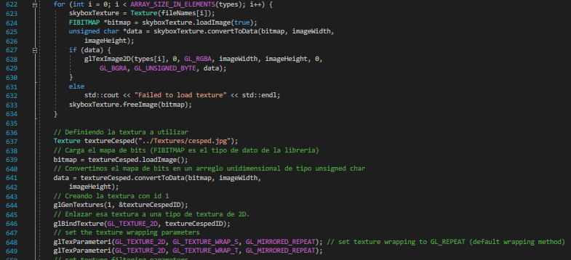

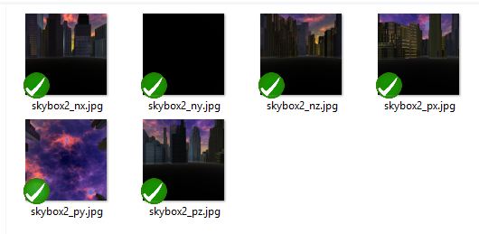

Para el terreno en su punto más bajo, en el blending map corresponde con la parte de color negro.

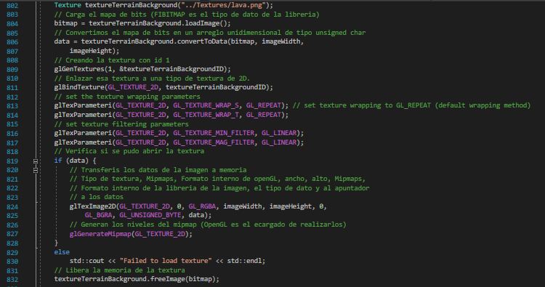 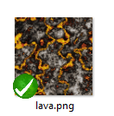

Para los bordes del camino, en el blending map es el área roja.

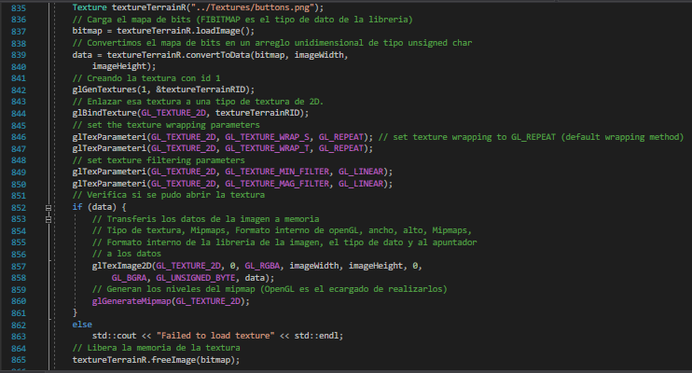 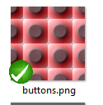

Para algunas partes en los bordes del camino y en el blending corresponde al color verde.

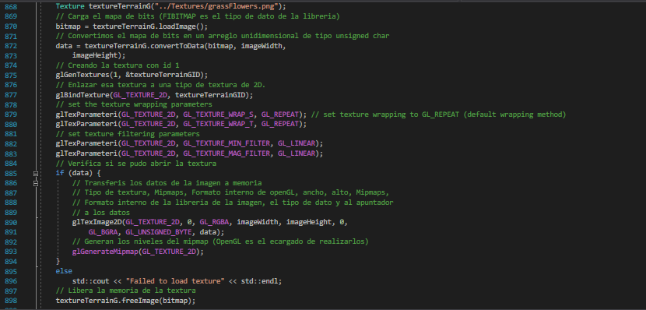 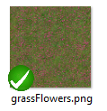

Para el camino, en el blending map corresponde con el área azul.

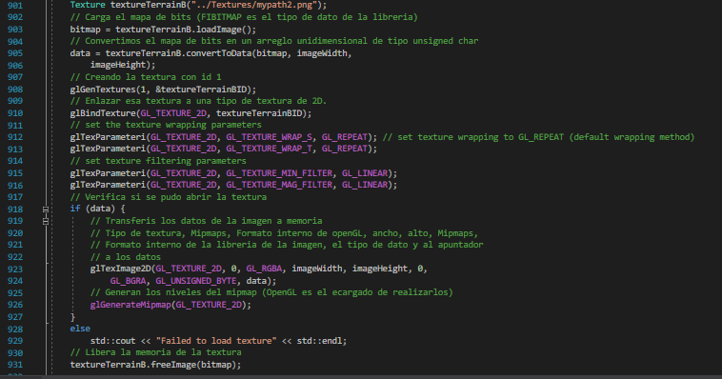 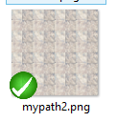

El mapa utilizado.

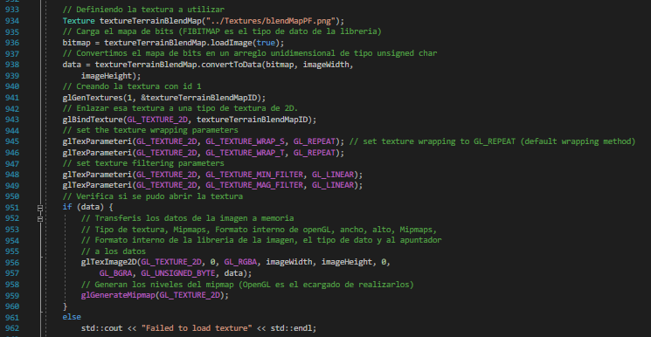 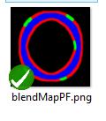

Partículas de fuego.

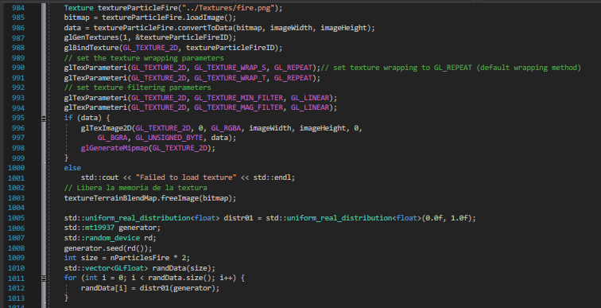 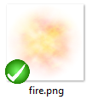

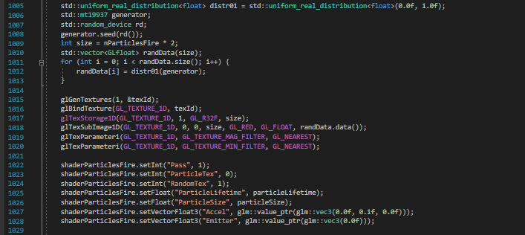

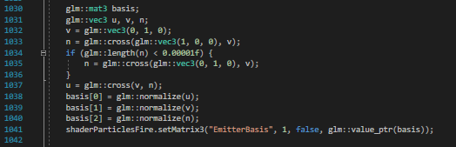

* En init inicialización de los buffers del fuego y profundidad.

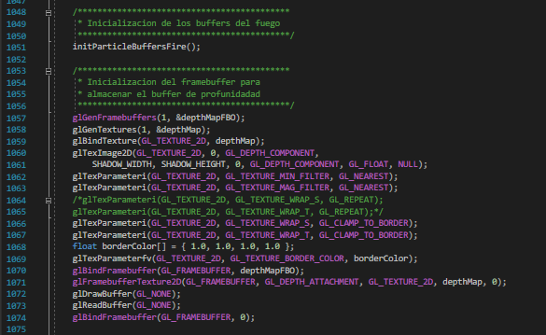

* En init algunas declaraciones para poder utilizar OpenAL. Entre ellas se encuentra la ruta de acceso a los sonidos que se usaron y la asociación de posición y velocidad al modelo o lugar al que fueron asignados.

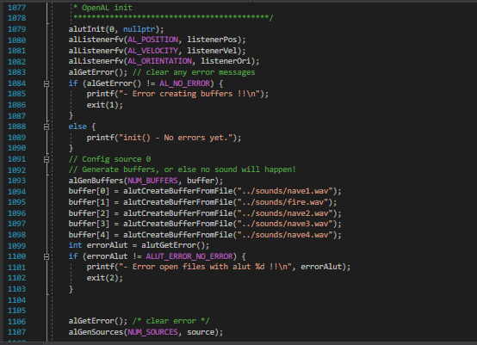 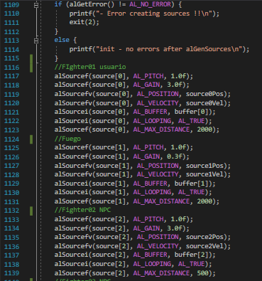

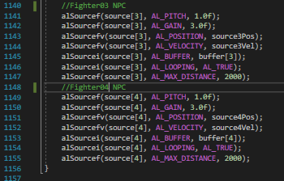

* La siguiente función corresponde con la liberación de memoria.

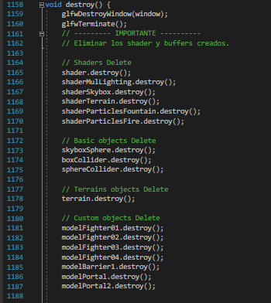 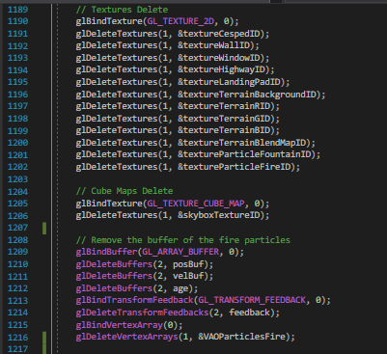

* Las siguientes funciones cumplen con la función de ajustar el tamaño de la pantalla y controlar eventos al usar el ratón y el teclado.

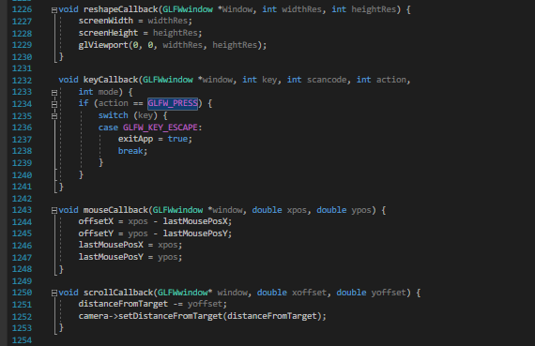 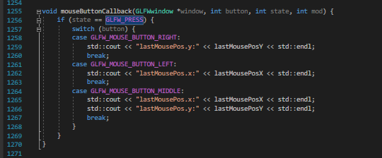

En el caso del teclado dependiendo del tipo de cámara que se utilice se podrá manipular el movimiento de esta o del modelo en tercera persona.

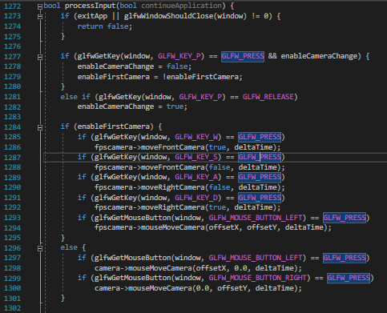

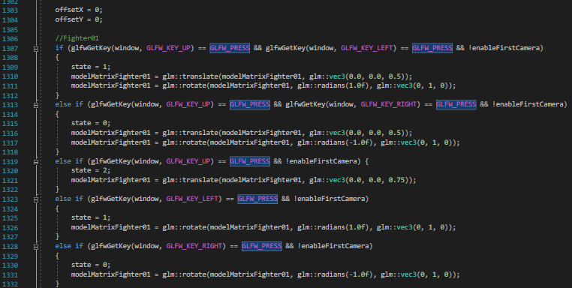

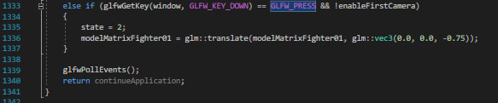

* En aplicationloop se manda a llamar otras funciones para el renderizado de modelos.

En esta primera imagen se posiciona la matriz de los modelos tanto del jugador como NPCs.

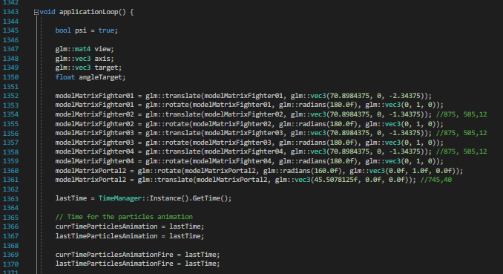

Siguiendo con otras variables para posicionar la luz y manipular los frames a los que corre el proyecto.

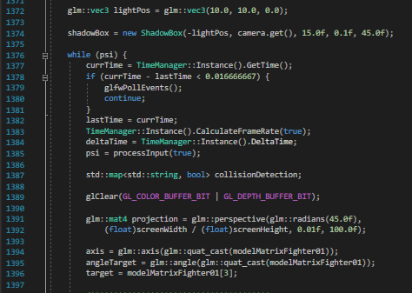

Se estableció una condición para controlar el giro en el ángulo de la cámara ya que en determinado momento al ir rotando sobre su mismo eje en la vista en tercera persona causaba un efecto que contraponía la vista del jugador respecto al modelo.

Aun así no se pudo corregir por completo este problema y la solución que se tomo fue jugar con el escenario para saltar los puntos donde se produce este efecto implementando un portal en medio de la carrera.

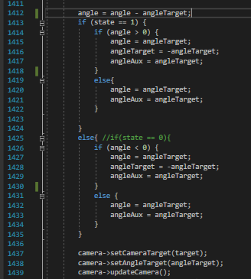 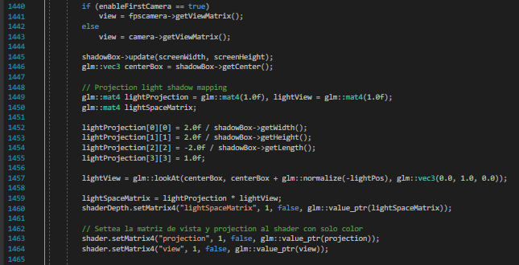

La siguiente sección fue para el setteó de matrices.

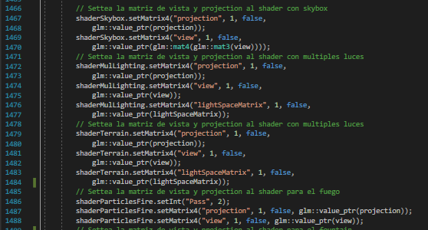

En está fue para la asignación de parámetros para cada uno de los shaders.

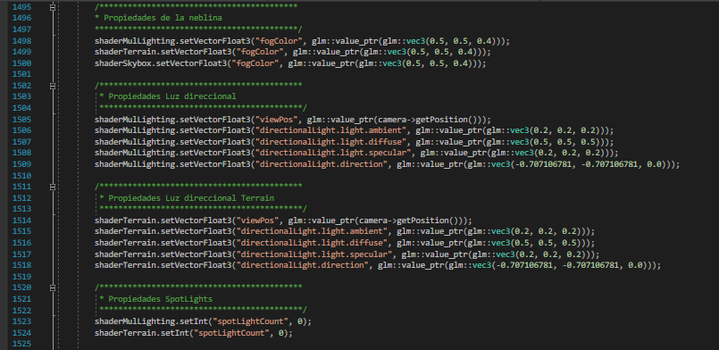 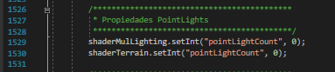

Posteriormente se encuentra la parte del código dedicada a renderizar el buffer de profundidad, el skybox y se manda a llamar la función de renderizado del resto de los modelos.

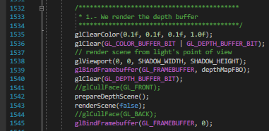 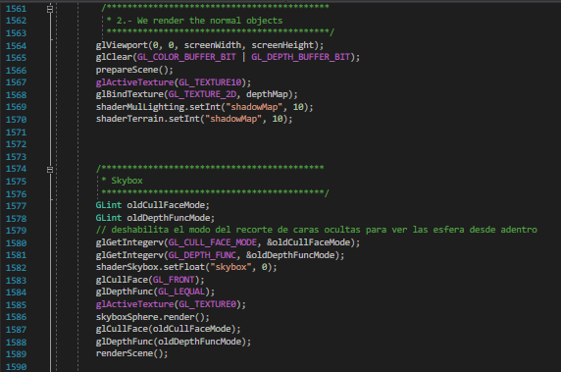

También se crean los colliders.

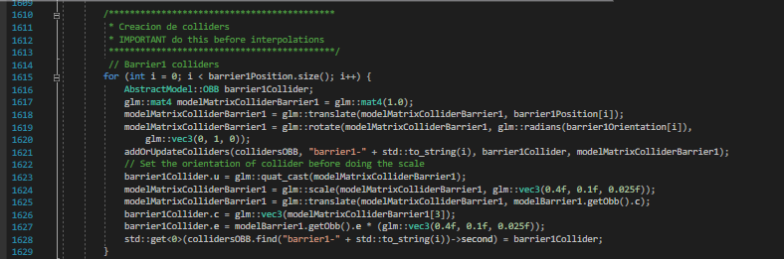

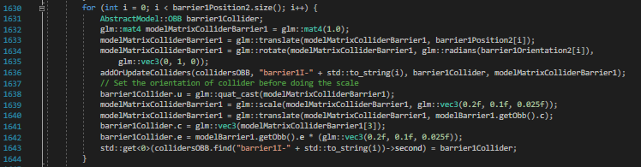

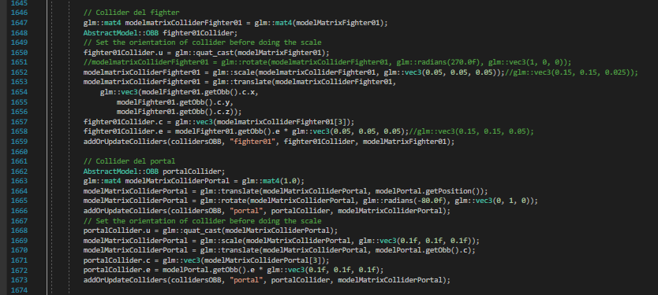

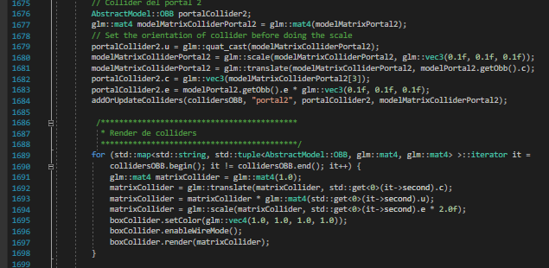

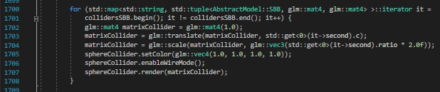

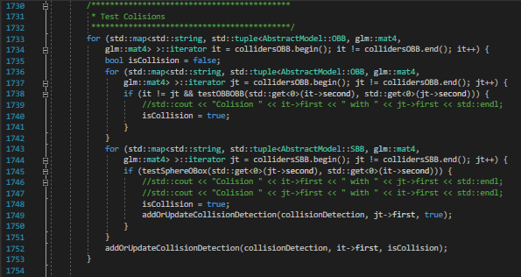

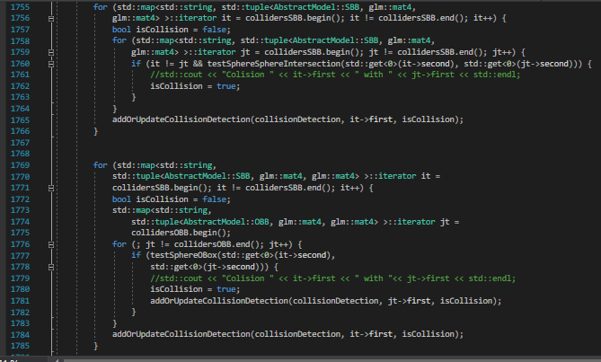

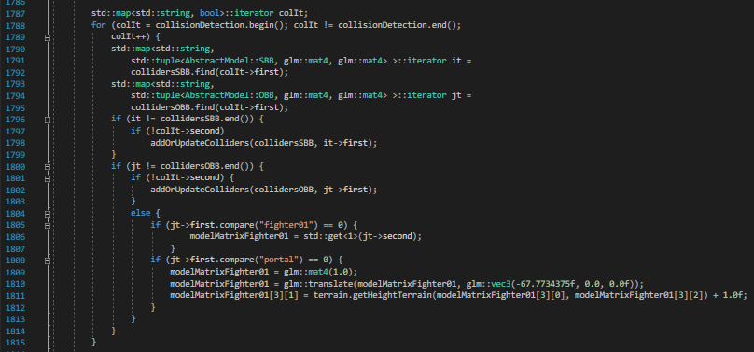

También se creo una “máquina de estados” para crear la ruta que deben seguir los NPC sobre la pista, utilizando la distancia entre dos puntos se calcula una diferencia que sirve para identificar en que momento cambian su dirección a otro punto.

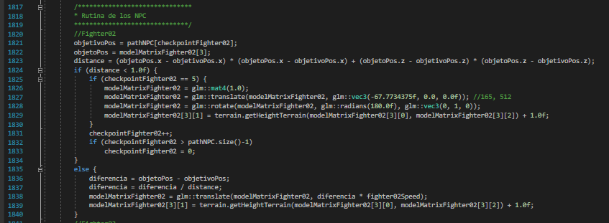

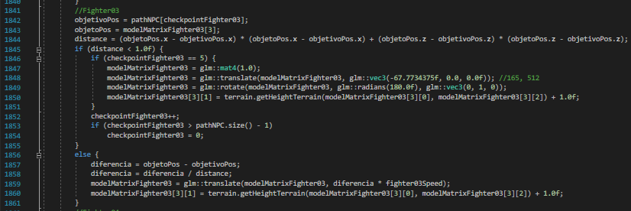

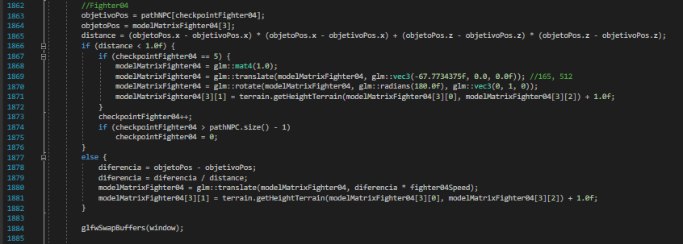

Por último, en la función de loop se encuentra la inicialización de los sonidos que se agregaron para ser utilizados con OpenAL, se consideró un sonido distinto para los NPCs, el jugador y el fuego.

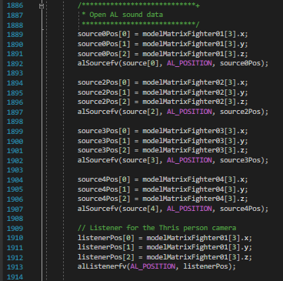 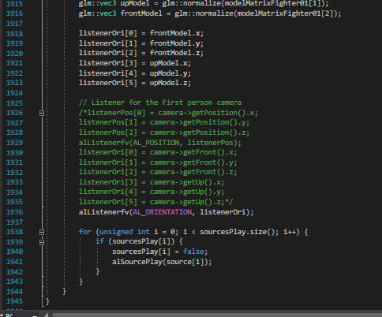

* Otras dos funciones importantes son las que se encargan de preparar la escena al asignar shader multilighting y profundidad de los modelos y terreno en para poder visualizar luces y sombras en ellos.

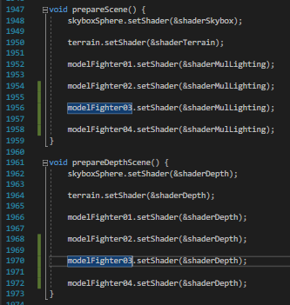

* En otro procedimiento se encuentra el renderizado de los modelos, que se manda a llamar desde la función de loop.

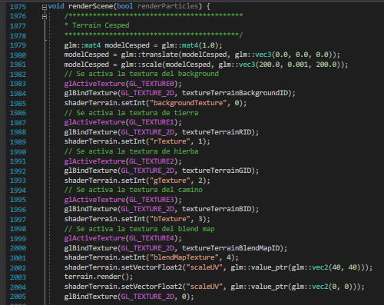

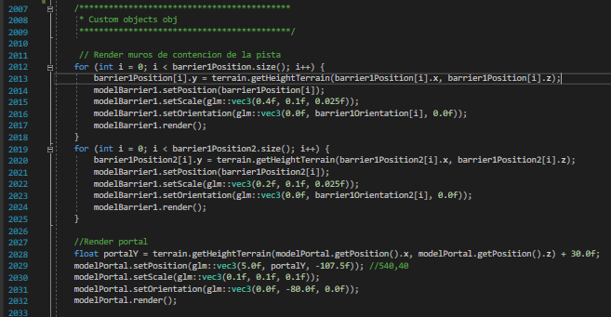

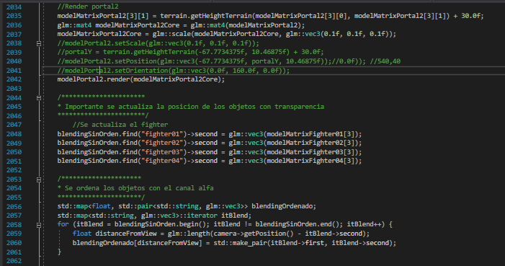

Las naves tienen transparencia en la ventana que tienen en frente.

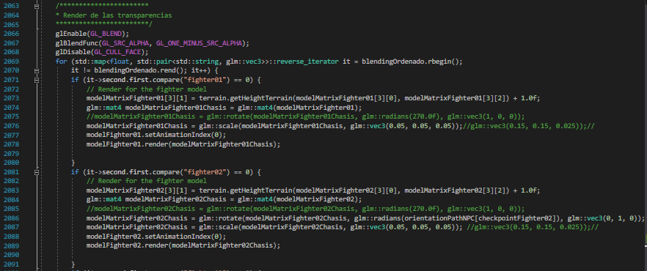

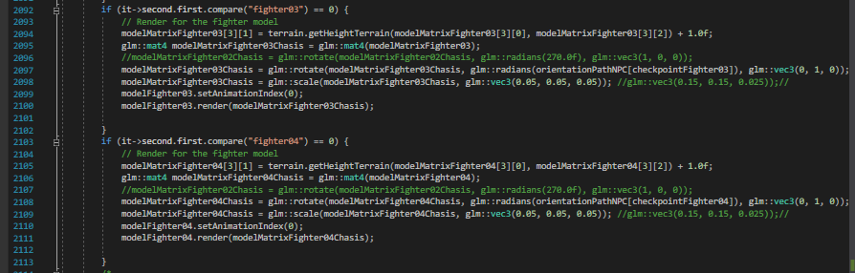

Se implementaron las partículas de fuego frente al portal.

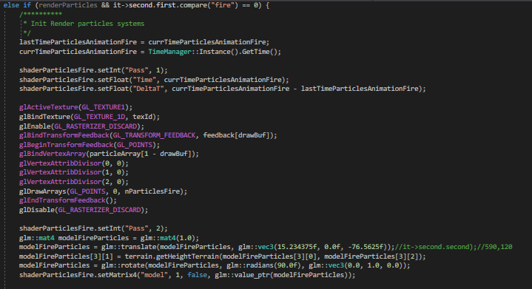

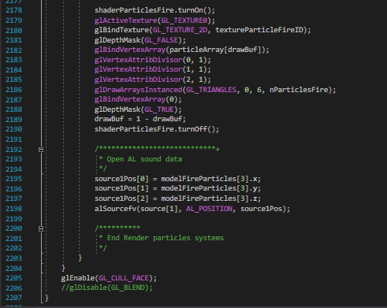

* Por último, se encuentra la función main que se encarga de iniciar toda la construcción del proyecto, también aquí se asigna el tamaño de la ventana y la liberación de memoria.

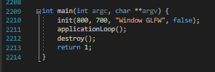

# Manual de usuario

El proyecto demo se trata de un videojuego de carreras de naves, los controles básicos son sencillos.

* Desplazamiento hacia el frente y hacia atrás con las respectivas teclas UP y DOWN del teclado.
* Rotación de la nave, con las teclas LEFT y RIGHT. Esta modalidad funciona en conjunto con la tecla UP, por lo que la nave puede avanzar e ir rotando, no es el mismo caso para la tecla DOWN que no tiene esta función implementada.
* La cámara se puede girar moviendo el ratón.
* Si se utiliza el scroll del ratón es posible alejar o aumentar la vista hacia el modelo de la nave del usuario.
* Existe una función de “PAUSA” que detiene a los NPC y los movimientos del jugador al presionar la tecla P, se reanuda el juego si se presiona nuevamente. Si se utiliza esta función se entrará en el modo de primera persona.
* En el modo en primera persona se tienen las mismas funciones de alejar y acercar la cámara y también girar, y se agrega la modalidad de desplazamiento por el escenario para poder apreciarlo utilizando las teclas direccionales UP, DOWN, LEFT, RIGHT.

# Costo del proyecto.

Tomando en consideración los siguientes factores: pandemia, horas de clase, periodo de tiempo de alrededor de 3 meses, donde se trabajan 26 días al mes y cada día un promedio de 8 horas.



Se obtuvo un promedio de $26,700 por el desarrollo de este proyecto. Aunque podría llegar a $33375 si se considera una ganancia del 25%.

# Licenciamiento.

El estado actual del proyecto y el plan a futuro que se tiene implican que licenciar dicho trabajo no es necesario por lo que quedaría libre para que cualquier persona haga uso de él.

# Principales retos y dificultades, mejoras, trabajo a futuro.

Se pueden mejorar en todos los aspectos: visualmente, en sonido, diseño de niveles, mecánicas, motor o entorno de desarrollo.

En general los aspectos a mejorar representaron dificultades en si mismas.

En el caso del aspecto visual en internet no se encuentran muchos modelos gratuitos de naves y coches, e incluso si los hay en ocasiones no vienen animados o con texturas, en mi caso los modelos de las naves presentaron este problema por lo que partiendo del color de los materiales se crearon imágenes para acoplarlas después como texturas. En el ámbito comercial utilizar modelos gratuitos no es muy favorable porque todo se limita a que tan libres somos de utilizar los materiales y recursos de los demás.

También, al utilizar partículas la cantidad de frames bajaba drásticamente, así que debido al procesamiento computacional de mi máquina no se pudo explotar este recurso y se vio limitado en su presentación.

En el aspecto de audio aplica lo mismo que en el visual respecto al valor comercial de las cosas, más en la implementación dentro del proyecto hasta cierto punto no fue tan complicado de lograr, salvo por las propias limitaciones de OpenAL que solo permite archivos de audio de tipo mono.

En cuanto a diseño de niveles me vi limitado por algunas cosas: primero por los colliders, ya que al ser demasiado simples no se pueden utilizar pistas de carreras que la comunidad de internet presta al servicio de los demás ya que el collider encierra toda la pista como un solo elemento, en este caso se tendría que separar en pequeños fragmentos a la pista para que un collider diferente encierra a cada pequeña parte.

En segundo lugar, se encuentra el desplazamiento por la pista, sobre el vehículo que utiliza el jugador basta con rotar la matriz del modelo, pero cuando se trata de los NPC se complica ya que estos siguen una rutina de desplazamiento lo que implica agregar más puntos que son los que definen la dirección y el punto de la pista por el que deben pasar, lo que consume mucho tiempo, aquí se fue gran parte del mismo.

En cuanto a mecánicas, este proyecto es bastante simple por lo que se puede sentir arcaico o poco natural, lo cual puede influir en la inmersión. El problema de hacer algo más complejo requiere de tiempo para testear los cambios.

Una de las partes que más se dificultaron estuvo relacionada con la cámara en tercera persona ya que al dar una vuelta al circuito, al ser este “circular” en determinado momento el ángulo de la cámara tiene fallas de posicionamiento invirtiendo la vista causando que el espectador pierda de vista en donde esta y por consecuencia lo saque de la inmersión. No se pudo corregir este problema, pero se hizo un poco de trampa para que no se presentará al crear un portal que saltará aquellas partes de la pista en donde la cámara actúa de esta forma.

Sobre el entorno de desarrollo OpenGL es una herramienta que deja en claro que todo lo que se quiera hacer se debe realizar prácticamente desde 0, eso puede ser beneficioso o contraproducente dependiendo del tipo de proyecto que se quiera realizar. En este caso como ya se contaban con muchos de los archivos para desarrollar provenientes de la parte práctica de la clase, se puede decir que lo único difícil fue recordar donde y como se implementaban.

Aunque se pueden mejorar diversos aspectos del juego, actualmente el estado del proyecto no es muy atractivo en especial en el mercado ya que no se valora demasiado a los juegos de carreras de naves por lo que no siempre son algo rentables.

Por lo que de mi parte no creo seguir trabajando en este proyecto, salvo para corregir pequeños errores. Pero quedará en mi repositorio abierto a que cualquier persona se divierta intentando hacer algo más con lo que ya este hecho.

# Conclusión

Con el resultado obtenido se pudo demostrar que un proyecto de este tipo es posible de hacer, solo requiere más tiempo, gente experimentada para codificar y buenos diseñadores de audio, imagen y niveles para hacer que resalte al público en general.

Aunque no es tan probable que se pueda desarrollar un videojuego completo en un solo semestre, pero un demo es más factible.

Por otra parte aunque no se pudieron implementar todos los conocimiento adquiridos durante el curso debido a la falta de tiempo y al nivel de procesamiento de la máquina con la que se contó al realizarlo, se utilizaron algunos para hacer este videojuego demo.